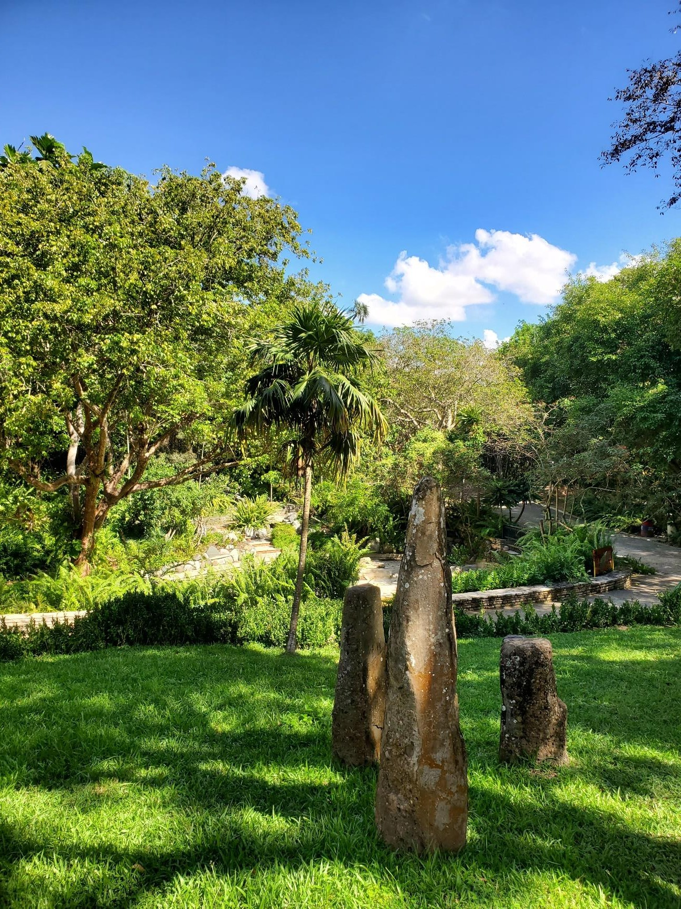
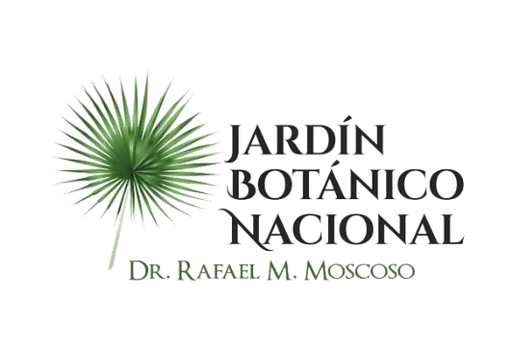

1

Presentaciòn

El Jardín Botánico Nacional, con la finalidad de promover, estudiar y conservar la flora dominicana, mediante el fomento de la investigación, la educación ambiental y la recreación; para el conocimiento, disfrute y esparcimiento del individuo y la sociedad, tiene en ejecución dos programas: Ciudadanos sensibilizados sobre la conservación de la biodiversidad de la flora dominicana y la producción de plantas de especies endémicas y nativas amenazadas.

Estos programas en marcha tienen como objetivo, sensibilizar a los ciudadanos, creando conciencia acerca de las implicaciones de la pérdida de la biodiversidad y de las acciones que podemos hacer para prevenirlo para que tengan el conocimiento de como cuidar el medio ambiente y las plantas para asi valorar los recursos naturales y la diversidad biológica, pilares fundamentales para garantizar la supervivencia humana que nos rodean, ademas, debido a que la mayor parte de nuestra flora endémica está amenazada o en peligro de extinción como consecuencia de uso irracional y destrucción de sus hábitats naturales, producto de diferentes actividades antrópica tenemos como fin con la produccion de plantas de especies endémicas y nativas amenazadas, conservar la biodiversidad para preservar estas especies y cumplir con nuestros objetivo de desarrollo sostenible protegiendo , restableciendo y promoviendo el uso sostenible de los ecosistemas terrestes.

En el presente informe se reporta la ejecución física y financiera del período Julio-septiembre 2023 de los programas citados precedentemente, en el marco de la programación física y a la asignación presupuestaria realizada para el año 2023.

Ejecución Física

Programa 11: Preservación y exhibición de la flor del país.

- Producto 04: Biodiversidad con producción de plantas de especies endémicas y nativas amenazadas.
- Producto físico: 6712- Biodiversidad con producción de plantas de especies endémicas y nativas amenazadas.

Sobrepasamos la meta física de con un 7.42%, gracias a la colaboración de los estudiantes de la pasantía de Instituto politécnico, Universidad Autónoma de Santo Domingo (UASD), labor social, Ministerio de Obras Públicas y los técnicos del programa Misión Rescate de La Lista Roja entre el Jardín Botánico y Ecored.

Ejecución Física Biodiversidad Con Producción De Plantas De Especies Endémicas Y Nativas Amenazadas
Producto | META - T3 | Ejecutado
6712-Biodiversidad con producción de plantas de especies endémicas y nativas amenazadas. | 20,100 | 21,590

Programa 11: Preservación y exhibición de la flor del país.

- Producto 05: Ciudadanos sensibilizados sobre la conservación de la biodiversidad de la flora dominicana.
- Producto físico: 6713- Ciudadanos sensibilizados sobre la conservación de la biodiversidad de la flora dominicana.

Este programa sobrepaso la meta fisica con un 8.59% por encima de lo pogramado para el tercer trimestre del 2023.

Ejecución Física Ciudadanos Sensibilizados Sobre La Conservación De La Biodiversidad De La Flora Dominicana
Producto | META - T3 | Ejecutado
6713-Ciudadanos sensibilizados sobre la conservación de la biodiversidad de la flora dominicana. | 30,000 | 32,576

Ejecución Financiera

- Biodiversidad con producción de plantas de especies endémicas y nativas amenazadas

En la meta financiera quedamos ligeramente por debajo, alcanzando un 94.84% de lo programado, esto debido por el ligero abaratamiento de algunos insumos de nuestra área de biodiversidad y producción.

Producto | Presupuesto Vigente (al 30 de Septiembre 2023) | Presupuesto Ejecutado (al 30 de  Septiembre 2023) | %  Ejecución (al 30 de Septiembre  2023) | Meta Programada Trimestre 3 | Ejecución Trimestre 3
6712-Biodiversidad con producción de plantas de especies  endémicas y nativas amenazadas | 21,084,863.00 | 18,371,656.21 | 87% | 4,650,000.00 | 4,409,970.60

- Ciudadanos sensibilizados sobre la conservación de la biodiversidad de la flora dominicana.

La meta financiera estuvimo en un Respecto a la meta financiera obtuvimos un 97.55% por lo tanto no tuvimos ningún desvió con relacion a lo programado.

Producto | Presupuesto Vigente (al 30 de Septiembre 2023) | Presupuesto Ejecutado (al 30 de Septiembre 2023) | %  Ejecución (al 30 de Septiembre 2023) | Meta Programada Trimestre 3 | Ejecución Trimestre 3
6713-Ciudadanos sensibilizados sobre la conservación de la biodiversidad de  la flora dominicana | 7,854,551.00 | 7,411,794.33 | 94% | 1,850,000.00 | 1,804,635.11

